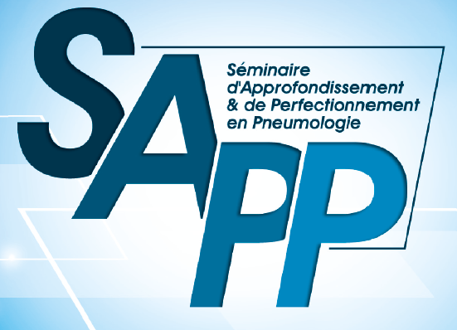

SAPP 20-21 mars 2020
Maison du Poumon
66, Bd Saint Michel. Paris

La pneumologie à la pointe de l’innovation technologique

- Nom :

- Prénom :

- Mail :

- Adresse personnelle :

- Téléphone portable :

- Semestre :

- Année de DES :

- Ville :

- Chef de Service :

- Souhait d'un hébergement le vendredi 20 mars 2020 :

Coupon à transmettre à Fabienne Duguet (sapp@splf.org)

